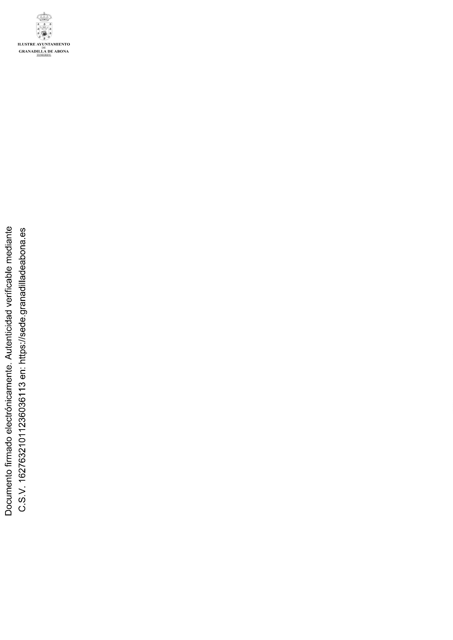
Por el presente se hace público el Acuerdo de Junta de Gobierno Local de fecha 20 de junio
de 2025 por la que aprueba la convocatoria para la selección de entidades colaboradoras
para la gestión del programa de subvenciones destinadas a incentivar el consumo en
empresas de Granadilla de Abona denominado “Granadilla de Abona, compra +”, según se
detalla a continuación:
CONVOCATORIA PARA LA SELECCIÓN DE ENTIDADES COLABORADORAS PARA LA
GESTIÓN DEL PROGRAMA DE SUBVENCIONES DESTINADAS A INCENTIVAR EL
CONSUMO EN EMPRESAS DE GRANADILLA DE ABONA DENOMINADO
“
GRANADILLA DE ABONA, COMPRA +”
PRIMERO: Aprobar la convocatoria correspondiente al ejercicio 2025, prevista en las Bases
Generales reguladoras del procedimiento para la selección, mediante procedimiento de
concurrencia competitiva, de entidad colaboradora para que gestione, en nombre del
Ayuntamiento de Granadilla de Abona y entregue y distribuya los fondos públicos
correspondientes al programa de subvenciones para incentivar el consumo en comercios del
Municipio denominado “Granadilla de Abona, compra +”
El plazo de presentación de solicitudes será el previsto en la Base Cuarta (DIEZ DÍAS
HÁBILES, a partir del siguiente a la publicación en el Boletín Oficial de la Provincia del
correspondiente anuncio).
SEGUNDO: Autorizar (fase contable “A”) el gasto que supone la convocatoria
correspondiente al ejercicio 2025, con cargo a la partida presupuestaria 43300/4790000 del
presupuesto municipal vigente por un importe de DOSCIENTOS VEINTE MIL EUROS
(220.000,00 €).
TERCERO: Publicar la presente convocatoria en el BOP de Santa Cruz de Tenerife, en la
Base de Datos Nacional de Subvenciones y en la página web municipal.
En Granadilla de Abona, a la fecha de la firma.
La Concejal Delegada de Empleo y Desarrollo Local.
Firmado electrónicamente por:
CARMEN DELIA MESA CABRERA
2
6/06/2025 - 9:50:16
CSV: 16276321011236036113
GRANADILLA DE ABONA
AGENCIA DE EMPLEO Y DESARROLLO LOCAL
ANUNCIO

